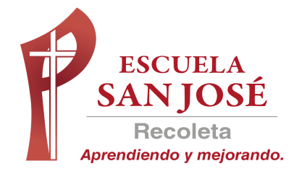
GUIA DE TRABAJO INGLES
COMUNICACIÓN ORAL
SEMANA 3 AL 7 DE AGOSTO
SEPTIMO BASICO

UNIT 2: ‘HEALTHY HABITS’

OBJETIVO: Demostrar conocimiento y uso del lenguaje en conversaciones, discusiones y exposiciones por medio de distintas funciones.

ACTIVIDAD 1: lee en silencio el siguiente texto. Luego escucha la grabación varias veces siguiendo la lectura y luego lee en voz alta todo el texto por lo menos 5 veces para que practiques tu pronunciación. Recuerda respetar la puntuación. Puedes usar la opción de la grabadora en el computador o en tu celular para escucharte y corregir si es necesario. ÉXITO!!!

PARA ESCUCHAR EL AUDIO HACER DOBLE CLICK EN EL ICONO Y DAR OPCION ABRIR

“OBESE TEENAGERS”

Obesity in Latin America is an increasing problem. More and
more children and teens are becoming overweight or obese.
There are many possible causes for this problem. These
include an increase in urban living, dietary changes towards
unhealthy US-style snacks, and a more sedentary lifestyle
that involves watching TV and playing video games.
In Mexico, Congress passed legislation in 2010 in order to
decrease the amount of junk food schools sell to children.
Specialists also suggest that schools should provide students
with at least thirty minutes of exercise per day

